Đồ án

Xây dựng phần mềm quản lý sản phẩm

# Mục tiêu

Dựa vào CSDL cho trước, sinh viên áp dụng kiến thức đã học để xây dựng ứng dụng.

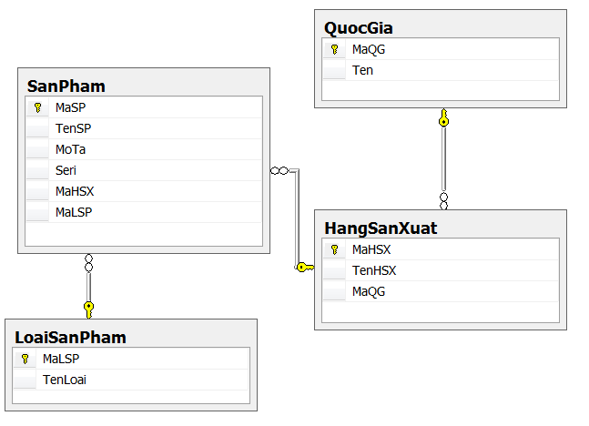

# Đặc tả chức năng

|  |  |
| --- | --- |
| STT | Chức năng |
| 1 | Thêm mới một sản phẩm |
| 2 | Thêm mới một hãng sản xuất |
| 3 | Thêm mới một loại sản phẩm |
| 4 | Cập nhật một sản phẩm |
| 5 | Cập nhật một hãng sản xuất |
| 6 | Cập nhật một loại sản phẩm |
| 7 | Xóa một sản phẩm |
| 8 | Xóa một loại sản phẩm |
| 9 | Xóa một hãng sản xuất |
| 10 | Thêm mới một quốc gia |
| 11 | Cập nhật quốc gia |
| 12 | Xóa một quốc gia |

# Yêu cầu

Sinh viên tạo một giao diện chính có menu các chức năng ứng với đặc tả chức năng, sinh viên không được phép sử dụng câu truy vấn trực tiếp trên ứng dụng mà phải tạo **store procedure**, gọi **store procedure** trên ứng dụng. Sinh viên cài đặt đồ án theo mô hình 3 lớp.

# Bảng đánh giá

|  |  |  |
| --- | --- | --- |
| Công việc | Điểm | Diễn giải |
| Store procedure | 20% | Tạo tất cả store procedure liên quan đến các chức năng |
| Mô hình 3 lớp | 20% | Sinh viên cài đặt theo mô hình 3 lớp |
| Cài đặt chức năng | 50% | Cài đặt đầy đủ các chức năng |
| Thiết kế giao diện | 10% | Giao diện tiện dụng, đẹp. |
| Tổng điểm | 100% |  |